
สมาคมสโมสรนักลงทุน
แผนกฝึกอบรมและบริการนักลงทุน
เลขที่ 1 อาคารทีพีแอนด์ที ชั้น 12,16 ถ.วิภาวดีรังสิต จตุจักร กรุงเทพฯ 10900
Phone: 02 936-1429 Ext. 206 Fax: 02 –936-1442 Email: is-investor@ic.or.th

เกณฑ์การคำนวณกำไรสุทธิทางบัญชี VS ภาษีอากร พร้อมการจัดทำงบการเงิน
สำหรับกิจการที่ได้รับการส่งเสริมการลงทุน

หลักการและเหตุผล
เนื่องจากปัจจุบันทุกกิจการต้องดำเนินการทางด้านบัญชีตามหลักการบัญชีที่รับรองทั่วไปซึ่งกำหนดโดยกรมพัฒนาธุรกิจการค้าและสภาวิชาชีพบัญชี และยังต้องปฏิบัติตามหลักการทางด้านภาษีเงินได้นิติบุคคลตามที่กรมสรรพากรกำหนด ซึ่งทั้งสองหลักการดังกล่าวมีความแตกต่างกันอยู่ในหลายประเด็น
อีกทั้ง กิจการที่ได้รับการส่งเสริมการลงทุน เมื่อได้รับสิทธิและประโยชน์ต่างๆ แต่ยังคงต้องปฏิบัติตามกฎหมายอื่นที่เกี่ยวข้อง เช่น การยื่นแบบภาษีเงินได้นิติบุคคลประจำปี ทำให้กิจการต้องมีความเข้าใจ เรื่องการปรับปรุงรายการทางบัญชี และศึกษาข้อมูลเพิ่มเติมเกี่ยวกับข้อหารือล่าสุดจากกรมสรรพากร และ คำพิพากษาศาลฎีกาที่เกี่ยวกับการบัญชีและภาษีอากรของกิจการที่ได้รับการส่งเสริมการลงทุน รวมถึงข้อกำหนดจากคณะกรรมการส่งเสริมการลงทุน เพื่อให้สามารถปฏิบัติตามกฎหมายที่เกี่ยวข้อง รวมทั้งปฏิบัติตามเงื่อนไขในบัตรส่งเสริมการลงทุนได้อย่างครบถ้วน
ผู้ประกอบการจึงมีความจำเป็นอย่างยิ่งที่จะต้องทำความเข้าใจในข้อแตกต่างระหว่างการรับรู้รายได้ทางบัญชีและทางภาษีอากรเพื่อหลีกเลี่ยงข้อผิดพลาด และผลกระทบที่อาจเกิดขึ้นกับกำไร (ขาดทุน) สุทธิจากการดำเนินงานของกิจการ ประกอบกับควรทราบถึงประเภทของรายได้และรายจ่ายที่สามารถนำมารวมคำนวณกำไรสุทธิเพื่อใช้สิทธิประโยชน์ยกเว้นภาษีเงินได้นิติบุคคล และวิธีการนำผลขาดทุนที่เกิดขึ้นในระหว่างช่วงเวลาที่ได้รับส่งเสริมการลงทุนมาใช้ให้เป็นประโยชน์ เพื่อสามารถนำความรู้ดังที่กล่าวมาข้างต้นไปใช้ในการวางแผนภาษีอากรเกี่ยวกับรายได้ รวมถึงการวางแผนป้องกันเพื่อหลีกเลี่ยงข้อผิดพลาดที่อาจเกิดขึ้นในอนาคต

หัวข้อการสัมมนา
- หลักเกณฑ์ และความแตกต่างทางด้านบัญชี และภาษีอากรของกิจการที่ได้รับการส่งเสริมการลงทุน (BOI) VS กิจการที่ไม่ได้รับการส่งเสริมการลงทุน (Non BOI)
- การบันทึกบัญชีรับรู้รายได้ทางบัญชี และภาษีอากรที่แตกต่างกัน
  - รายได้จากการขายสินค้า ( ขายสด ขายเชื่อ ฝากขาย )
  - รายได้จากการบริการ
  - รายได้จากการขายอสังหาริมทรัพย์ และรายได้อื่น ๆ
- การบัญชีสำหรับค่าใช้จ่ายที่เกี่ยวข้องกับทรัพย์สิน ซึ่งมีเงื่อนไขตามมาตรา 65 ทวิ
- การบัญชีสำหรับค่าใช้จ่ายต้องห้ามตามมาตรา 65 ตรี
- การวางแผนการใช้สิทธิประโยชน์ทางภาษีให้ได้รับประโยชน์สูงสุด ตามบัตรส่งเสริมการลงทุน
- วิธีการจัดทำแบบ ภ.ง.ด. 50 ให้ถูกต้องตามกฎหมาย
- Update คำพิพากษาศาลฎีกา ข้อหารือ และคำวินิจฉัยของกรมสรรพากรที่เกี่ยวข้อง

การสัมมนานี้เหมาะสำหรับ
เจ้าของธุรกิจที่ได้รับการส่งเสริมการลงทุน ผู้บริหาร ผู้จัดการ / เจ้าหน้าที่ฝ่ายบัญชี ฝ่ายการเงิน และผู้ที่สนใจทั่วไป

วิธีการสัมมนา
การบรรยายพร้อมยกตัวอย่างประกอบการตอบข้อซักถาม

วิทยากร
คุณเมธี แสงมณี
ผู้สอบบัญชีรับอนุญาต
ผู้เชี่ยวชาญด้านบัญชีและภาษีอากร

วัน-เวลา-สถานที่
วันพุธที่ 18 ตุลาคม 2560
เวลา 09.00 – 16.30 น. (ลงทะเบียน 8.30 น.)
โรงแรม แกรนด์ สุขุมวิท กรุงเทพ (ถนนสุขุมวิท ซอย 6)

อัตราค่าสัมมนา
สมาชิกสมาคม 2,500 บาท + VAT 175 บาท จ่ายสุทธิ 2,675 บาท/คน
บุคคลทั่วไป 3,500 บาท + VAT 245 บาท จ่ายสุทธิ 3,745 บาท/คน
(อัตรานี้รวมค่าเอกสาร อาหารว่าง อาหารกลางวัน และภาษีมูลค่าเพิ่ม)
- ค่าใช้จ่ายในการฝึกอบรมสามารถหักลดหย่อนภาษีได้ 200 %
- หลักสูตรอยู่ระหว่างการขออนุมัตินับชั่วโมงการพัฒนาความรู้ต่อเนื่องทางวิชาชีพของ
ผู้ทำบัญชี(CPD) และผู้สอบบัญชี (CPA)
หมายเหตุ
สมาคมได้รับการยกเว้นการหักภาษีเงินได้ตามข้อ 12/1 (2) ตามคำสั่งกรมสรรพากรที่ ทป.101/2544
ผู้จ่ายเงินค่าสัมมนาจึงไม่ต้องหักภาษีเงินได้

แบบตอบรับการสมัครเข้าสัมมนา
เกณฑ์การคำนวณกำไรสุทธิทางบัญชี VS ภาษีอากร พร้อมการจัดทำงบการเงิน
สำหรับกิจการที่ได้รับการส่งเสริมการลงทุน
วันพุธที่ 18 ตุลาคม 2560 เวลา 09.00-16.30 น.
โรงแรม แกรนด์ สุขุมวิท กรุงเทพ (ถนนสุขุมวิท ซอย 6)
บริษัท………………………………………………………………………………..........……………………
เลขประจำตัวผู้เสียภาษีอากร..................................................... *สำนักงานใหญ่ *สาขาที่
ที่อยู่สำหรับออกใบเสร็จ……………………………………………………………………............…..............
………………………………………………………………………………………..............………………….ประเภทกิจการ………………………………………………..หมายเลขสมาชิก…………………….............…………
โทรศัพท์………………………………ต่อ……………...…….โทรสาร…………………........…………...…………….
E-mail address…………………………………………...………..สำรองที่นั่งสัมมนา จำนวน…….........…….……ที่
1. ชื่อ-นามสกุล (นาย/นาง/นางสาว)…………………………………….เลขบัตรประชาชน.......................................
ตำแหน่ง…………………………….................โทรศัพท์มือถือ...........................................................................
2. ชื่อ-นามสกุล (นาย/นาง/นางสาว)…………………………………….เลขบัตรประชาชน.......................................
ตำแหน่ง…………………………….................โทรศัพท์มือถือ..........................................................................
ชื่อ-นามสกุล ผู้ติดต่อ/ผู้จอง………………………………….…...……….ตำแหน่ง…………...........…….……………
โทรศัพท์........................................................ต่อ........................โทรศัพท์มือถือ.......................................

อัตราค่าสัมมนา
สมาชิกสมาคม 2,675 บาท / คน บุคคลทั่วไป 3,745 บาท / คน
(อัตรานี้รวมค่าเอกสาร อาหารว่าง อาหารกลางวัน และภาษีมูลค่าเพิ่มแล้ว)

วิธีการชำระค่าสัมมนา
1. กรุณาระบุวิธีการชำระค่าสัมมนา (สมาคมขอสงวนสิทธิ์ งด ชำระหน้างาน)
1.1 ชำระด้วยเงินสด หรือ เช็คขีดคร่อมในนาม “สมาคมสโมสรนักลงทุน” เท่านั้น ณ สมาคมสโมสรนักลงทุน
1.2 ชำระค่าสัมมนาผ่านธนาคาร (Bill Payment) โดยใช้แบบฟอร์มการชำระเงินเพื่อเข้าบัญชี “สมาคมสโมสร
นักลงทุน” กรุณาติดต่อ แผนกฝึกอบรมและบริการนักลงทุน เพื่อขอทราบรหัสสำหรับใช้ในการชำระ
ค่าสัมมนากับธนาคาร โทรศัพท์ 0 2936 1429 ต่อ 205-208
ส่วนของธนาคาร (โปรดเรียกเก็บค่าธรรมเนียมจากผู้ชำระเงิน)
แบบฟอร์มการชำระเงินเพื่อเข้าบัญชี "สมาคมสโมสรนักลงทุน" INVESTOR CLUB ASSOCIATION (099-3-00013367-6)
 |     บมจ. ธ.ไทยพาณิชย์ Comp Code : 0746 เอนเนอร์ยี่คอม (15 บาท/15 บาท)  บมจ. ธ.กรุงเทพฯ(Br. No.045) (20 บาท/30 บาท)  บมจ. ธ.กสิกรไทย 943-1-00006-4 (15 บาท/30 บาท)  บมจ. ธ.ทหารไทย comp.code 371/service code 1102 (10 บาท/20 บาท)  บมจ. ธ.กรุงศรีอยุธยา 644-0-00007-8 (15 บาท/30 บาท)    บมจ. ธ.กรุงไทย Comp Code 3418 (15 บาท/25 บาท)  บมจ. ธ.ธนชาต Com.Code H100/Service Code A067 (10 บาท/10 บาท) |  | SERVICE CODE: INVESTOR
สาขาที่รับฝาก.............................................................. วันที่........../........../.........
ชื่อลูกค้า / NAME.บริษัท......................................................................................
รหัสชำระเงิน (REF.NO.1)......................................................
รหัสค่าบริการ / (REF. NO.2)........12...............
ชื่อหลักสูตร...เกณฑ์การคำนวณกำไรสุทธิทางบัญชีฯ..............
ชื่อผู้นำฝาก.............................................................................................................
โทรศัพท์ ................................................................................................................
หมายเลขเช็ค |  | ชื่อธนาคาร/สาขา |  | เช็คลงวันที่ | จำนวนเงิน (บาท)
เงินสด/CASH |  | จำนวนเงินเป็นตัวอักษร (.....................................................................................................................................)
เจ้าหน้าที่ธนาคาร-ผู้รับ......................................................................................................

หมายเหตุ :
- กรุณาสำรองที่นั่งก่อนวันจัดสัมมนา 2 วันทำการ กรณีที่นั่งเต็ม สมาคมขอสงวนสิทธิ์ในการปิดรับสมัคร
- กรุณาชำระค่าสัมมนาก่อนวันจัดสัมมนา สมาคมขอสงวนสิทธิ์งดชำระค่าสัมมนาหน้างาน
- *สำหรับการออกใบเสร็จรับเงิน/ใบกำกับภาษี บริษัทกรุณาระบุความประสงค์ว่าให้ออกเป็นสำนักงานใหญ่หรือสาขา กรณีเป็นสาขาให้ระบุเป็นตัวเลขจำนวน 5 หลัก
- สมาคมได้รับยกเว้นไม่ต้องถูกหักภาษีเงินได้ ณ ที่จ่าย ตามคำสั่งกรมสรรพากรที่ ทป. 101/2544 ข้อ 12/1(2)
- สมาคมขอสงวนสิทธิ์ งด ชำระหน้างาน

การยกเลิกการสัมมนา
เนื่องจาก สมาคมได้จัดเตรียมการสัมมนาไว้ล่วงหน้า กรณีที่ท่านสำรองที่นั่งมาเป็นที่เรียบร้อยแล้ว หากท่านประสงค์ยกเลิกการเข้าร่วมสัมมนา กรุณาทำหนังสือยกเลิกกับเจ้าหน้าที่สมาคม ก่อนวันสัมมนา
ไม่น้อยกว่า 7 วันทำการ มิฉะนั้น สมาคมขอสงวนสิทธิ์ในการเก็บค่าธรรมเนียมจากท่าน 50% ของราคา
ค่าสัมมนา

สนใจสอบถามรายละเอียดเพิ่มเติมหรือสำรองที่นั่งเข้าร่วมสัมมนาได้ที่ คุณกาญจนา
แผนกฝึกอบรมและบริการนักลงทุน โทรศัพท์ 0-2936-1429 ต่อ 206 โทรสาร 0-2936-1441-2
E-mail : kanjanac@ic.or.th หรือดูรายละเอียดเพิ่มเติมได้ที่ www.ic.or.th

แผนที่ โรงแรมแกรนด์ สุขุมวิท กรุงเทพ (ถนนสุขุมวิท ซอย 6)

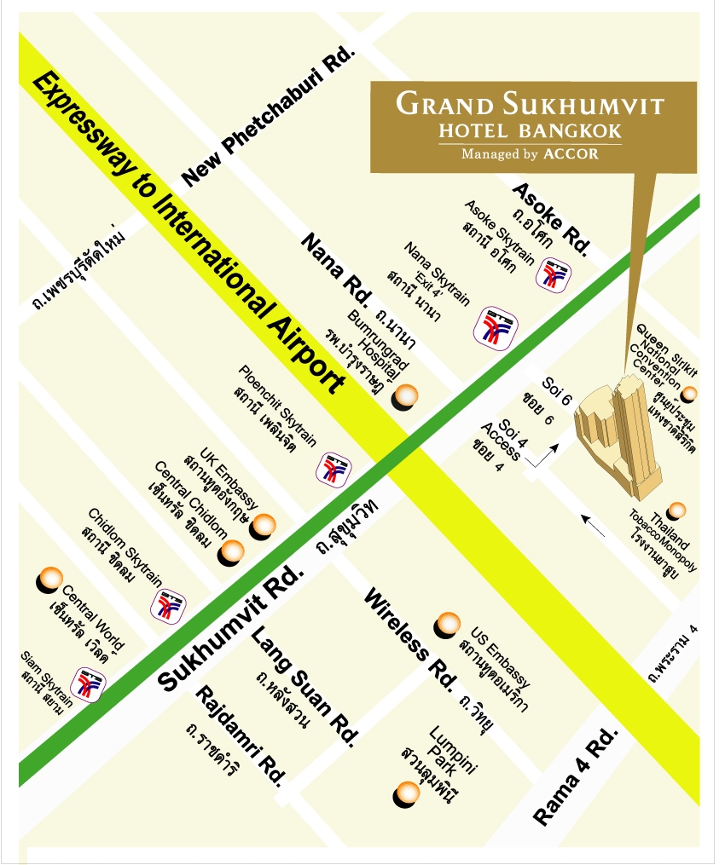
การเดินทางโรงแรม แกรนด์ สุขุมวิท
- โดยรถส่วนตัว
- ขับรถเข้าทาง ถนนสุขุมวิท ซอย 4 ซึ่งจะเป็นทางวันเวย์ เข้าซอยประมาณ 100 เมตร เลี้ยวซ้าย ขับตรงไป 50 เมตร โรงแรมอยู่ด้านขวามือ
- โดยรถไฟฟ้า BTS
- ลงสถานีนานา (ทางออกที่ 4)
เข้าซอยสุขุมวิท 6 เข้าซอยประมาณ 50 เมตร

